ООО «Турцентр-ЭКСПО» г. Белгород, ул. Щорса, 64 а, III этаж
Остановка ТРЦ «Сити Молл Белгородский»
www.turcentr31.ru т./ф: (4722) 28-90-40; тел: (4722) 28-90-45; +7-951-769-21-41

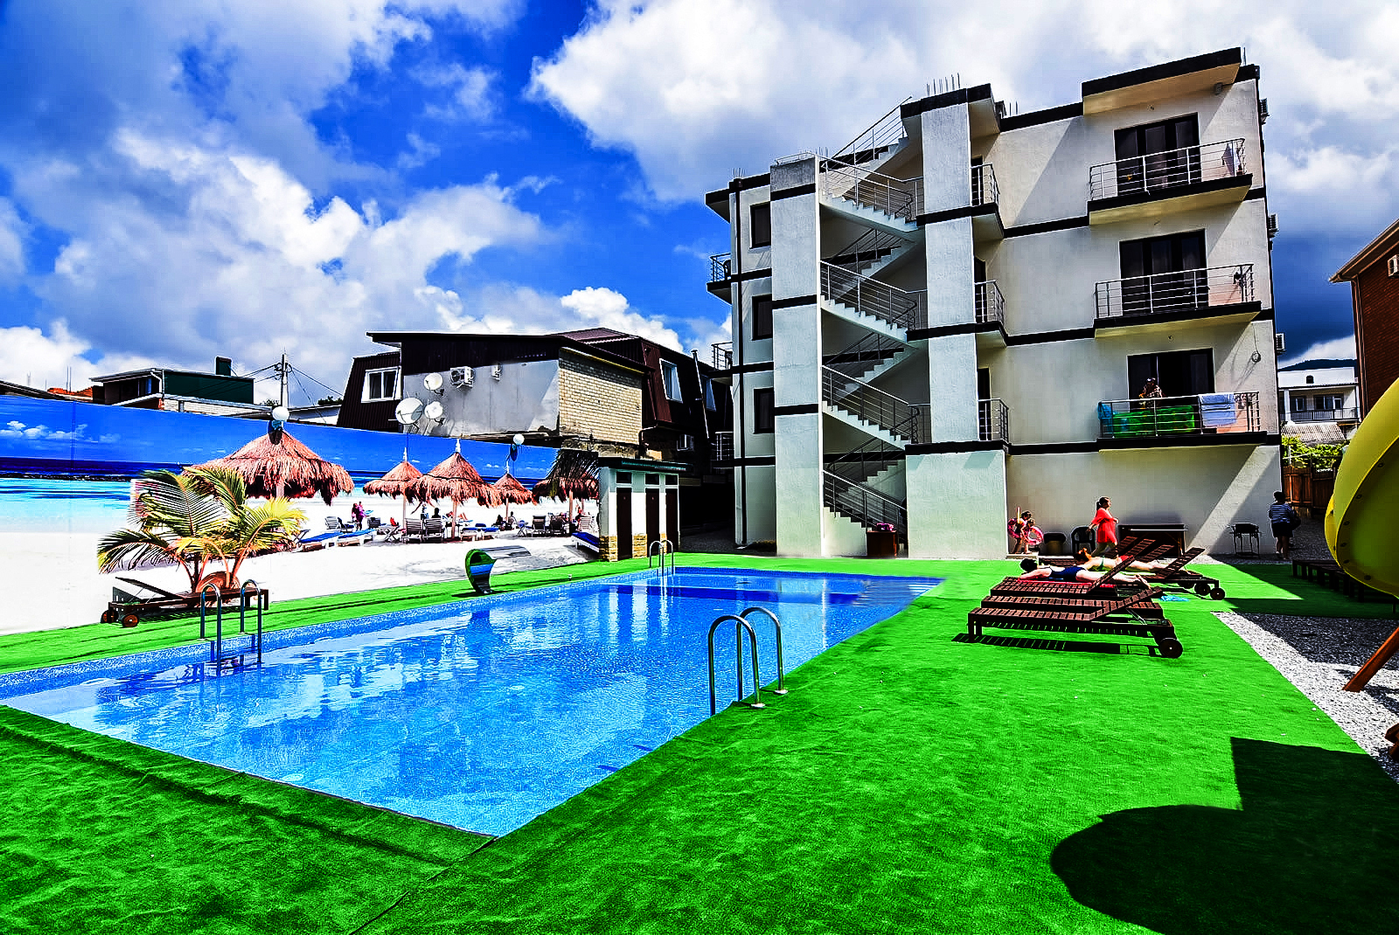КАБАРДИНКА, «ФОРТУНА» ( с бассейном) Лето 2023

Гостевой дом «Фортуна» находится практически в самом центре курортного поселка Кабардинка рядом с можжевеловой рощей. Кабардинка входит в состав города Геленджика, находится в 15-ти км от города. Сейчас это одно из самых популярных на побережье мест для молодежного и семейного отдыха. В Кабардинке очень красивая набережная, кафе и рестораны, ночные дискотеки, детские аттракционы, морские прогулки, рынки и магазины. А в Геленджике для вашего отдыха - Аквапарки «Бегемот», «Золотая бухта», дельфинарий, туристский комплекс развлечений и спорта «Олимп. Территория "Фортуны" — большая благоустроенная. Имеется огромный бассейн 7 х 14 м с подогревом, современной системой очистки воды, двумя зонами — детской и взрослой, водопадом. Во взрослой зоне бассейна есть гидромассаж, а в детской зоне аэромассаж — брызги фонтана с пузырьками воздуха приводят в восторг детишек. Пользование бассейном бесплатно. Для маленьких гостей от 3-х до 16-ти лет есть безопасная, современная детская площадка с множеством игровых элементов. Все комнаты в номерах гостиницы с Евроремонтом и новой мебелью. Кровати с ортопедическими матрасами. В отеле имеются детские кроватки и стулья для кормления. Уборка номеров ежедневно или по запросу. Прачечная (платная услуга). Гладильная доска и утюг на каждом этаже. Пиво разливное в ассортименте с разнообразными к нему пивными закусками. Экскурсии, Jeeping, квадроциклы. Зона отдыха с шезлонгами, столиками под зонтами, мангалом и прохладительными напитками во внутреннем дворе. Бесплатный Wi-Fi на всей территории. Рядом с гостевым домом "Фортуна" находятся рынок, океанариум, экзотариум, магазины и кафе, банкоматы, салоны сотовой связи, набережная поселка со всеми развлечениями и инфраструктурой: конные прогулки, пляжный волейбол, парапланы, водные лыжи, верховая езда, дайвинг и др.
Размещение: «Стандарт» 2-х, 3-х, 4-х местные номера с удобствами (WC, душ, ТВ, холодильник, сплит-система, односпальные или двуспальная кровати, ортопедические матрасы, прикроватные тумбочки, шкаф, туалетный столик, Wi-Fi).
«Полулюкс» 2-х, 3-х, 4-х местные номера с удобствами и с балконом(WC, душ, ТВ, холодильник, сплит-система, односпальные или двуспальная кровати, ортопедические матрасы прикроватные тумбочки, шкаф, туалетный столик, фен, балкон со столом и стульями, Wi-Fi ).
«Люкс» 4-х местные 2-х и 1-но комнатные номера с удобствами с балконом и без балкона (WC, душ, ТВ, холодильник, сплит-система, односпальные или двуспальная кровати, ортопедические матрасы, тумбочки, шкаф, туалетный столик, графин, стаканы, чайник, фен, Wi-Fi).
Пляж: 6 мин - мелко-галечный, песчаный (водные аттракционы и развлечения).
Питание: в гостинице есть кухня, оборудованная всем необходимым для самостоятельного приготовления пищи и столовая с питанием по заказному меню.
Дети: до 2 лет на одном месте с родителями - 6100 руб., доп. место для детей до 12 лет - 11000 руб., доп. место взрослые - ., до 12 лет скидка на проезд – 200 руб.
Стоимость тура на 1 человека (7 ночей)
Размещение  Заезды | СТАНДАРТ  цокольный этаж без балкона |  |  | ПОЛУЛЮКС  с балконом |  |  | ЛЮКС
 | 2-х мест.  с удоб. | 3-х мест.  с удоб. (24 кв.м) | 4-х мест.  с удоб. | 2-х мест.  с удоб. | 3-х мест.  с удоб. | 4-х мест.  с удоб. | 4-х мест.  с удоб.  без балкона | 2-х комн.  4-х мест.  с удоб.  с балконом
02.06.-11.06. | 14350 | 12850 | 11850 | 15350 | 13600 | 12600 | 13850 | 14850
09.06.-18.06. | 14750 | 13750 | 12750 | 15750 | 16800 | 13800 | 14850 | 15850
16.06.-25.06. | 16250 | 14850 | 13950 | 16900 | 15250 | 14200 | 16400 | 16850
23.06.-02.07. | 17250 | 15250 | 14250 | 18250 | 16250 | 15200 | 18250 | 19250
30.06.-09.07. | 19850 | 17850 | 15850 | 20800 | 17300 | 15800 | 20850 | 21400
07.07.-16.07. | 20000 | 18000 | 16000 | 20600 | 18600 | 16600 | 21000 | 21800
14.07.-23.07. | 20200 | 18550 | 16550 | 20800 | 18800 | 16800 | 21650 | 22250
21.07.-30.07. | 20200 | 18550 | 16550 | 20800 | 18800 | 16800 | 21650 | 22250
28.07.-06.08. | 20200 | 18550 | 16550 | 20800 | 18800 | 16800 | 21650 | 22250
04.08.-13.08. | 20200 | 18550 | 16550 | 20800 | 18800 | 16800 | 21650 | 22250
11.08.-20.08. | 20200 | 18550 | 16550 | 20800 | 18800 | 16800 | 21650 | 22250
18.08.-27.08. | 20000 | 18500 | 16500 | 20600 | 18600 | 16600 | 21000 | 21850
25.08.-03.09. | 19850 | 17850 | 15800 | 20000 | 17800 | 15800 | 20850 | 21400
01.09.-10.09. | 17800 | 15800 | 13800 | 18350 | 15300 | 14300 | 18400 | 19250
08.09.-17.09. | 14500 | 13800 | 12800 | 14850 | 13850 | 13200 | 14850 | 15850
15.09.-24.09. | 13200 | 12250 | 11950 | 13800 | 12800 | 12250 | 13850 | 14850
В стоимость входит: проезд на автобусе, проживание в номерах выбранной категории, сопровождение, страховка от несчастного случая. Курортный сбор за доп. плату.
Выезд из Белгорода еженедельно по пятницам.
Хочешь классно отдохнуть – отправляйся с нами в путь!!!!

